Консультация для родителей по теме:
Как выбрать спортивную секцию для ребенка?
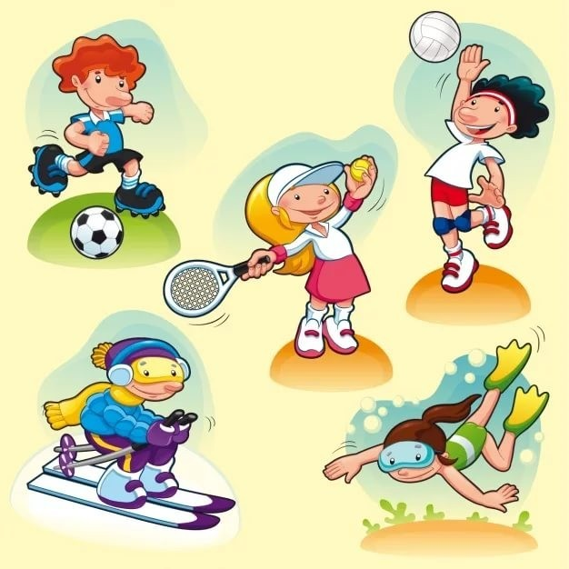 С самого момента рождения родители
стремятся развивать своего ребенка. Причем все чаще мамы и папы отдают предпочтение развитию духовному и интеллектуальному, отодвигая физические занятия на второй план. Но не стоит умалять значения физической подготовки! Врачи, обеспокоенные стремительным омоложением сердечно - сосудистых заболеваний, провели широкомасштабные исследования среди детей и подростков. Результат был впечатляющим. Оказалось, что возраст от 5 до 8 лет является определяющим в плане риска развития у взрослого человека атеросклероза и инфаркта миокарда. Причем, чем активнее ребенок занимался спортом, тем меньше этот риск.
В поисках решения проблемы физической подготовки мамы и папы, к сожалению, нередко ступают на неверный путь. И все по причине того, что часто интересы и возможности малыша остаются на заднем плане в угоду родительским амбициям. Главный совет для взрослых: не выбирайте кружок для себя - выбирайте для него.
Спортивные традиции в нашей стране достаточно глубокие, а сейчас у нас постепенно утверждается мода на здоровый образ жизни. Так что выбор спортивных секций, школ и клубов достаточно велик.
Борьба, боевые искусства - с 5-6 лет
Приобрели особую популярность в последние десятилетия. К ним относятся дзюдо, самбо, карате, айкидо, ушу и еще множество вариантов единоборств. Эти виды спорта развивают координацию движений, мускулатуру, учат малыша быстро реагировать и правильно падать. Девочки занимаются боевыми искусствами с не меньшей охотой, чем мальчики. Это неудивительно: в наше время умение постоять за себя очень полезный навык. Уровень травматичности при квалифицированном преподавании не выше обычного. Однако надо быть готовым к тому, что после тренировок неизбежны синяки.
Такие занятия противопоказаны ребятам с хроническими заболеваниями позвоночника, сердечно- сосудистыми заболеваниями и обострениями любых болезней.
Гимнастика - с 3-4 лет.
Она может стать первой ступенью в занятиях любым другим видом спорта, не зря ее называют матерью всех спортивных занятий. Ведь этот вид спорта развивает практически все: осанку, координацию, мышцы, характер, грацию, стройность. Особенно гимнастика любима и популярна среда девочек. Причин этому много. И одна из них связана с тем, что фигура гимнастки смотрится наиболее гармонично – у девочек нет широких плеч, присущих тем, кто занимается водными видами спорта, нет резких, а зачастую угловатых движений. Занятия гимнастикой особенно понрав ятся артистичным крохам. Минус - синяки, вывихи, растяжения. Список противопоказаний включает в себя сколиоз, близорукость и некоторые проблемы с сосудами.
Плавание - с 3-4 лет
. Вот эта стихия, без преувеличения, подходит всем без ограничения. Еще не научившиеся ходить малыши именно здесь постигают спортивные азы. У детей вырабатывается хорошая осанка и крепкие мышцы. Да и сам факт, что чадо научится плавать и чувствовать себя как рыба в воде, не оставляет многих родителей равнодушными. Что уж говорить о роли закаливания!
Водные виды спорта улучшают кровообращение, укрепляют костно – мышечную и нервную систему..Подводными камнями могут стать только возможные аллергические реакции на воду в плавательном бассейне и необходимость разъяснить ребенку все о мерах индивидуальной гигиены в общих душевых и раздевалках. С осторожностью нужно выбирать этот вид спорта для ребят, склонных к отитам и кожным заболеваниям.
Командные виды спорта – с 5-6 лет
(баскетбол, волейбол, футбол, хоккей). Они развиваю-т скорость и выносливость, улучшают работу сердца, опорно – двигательного и зрительного аппарата. Малыши учатся работать в команде, общаться без конфликтов, выплескивают избыточную энергию и эмоции. Этот сорт подойдет для общительных и активных детей или же, наоборот, малышам, нуждающимся в развитии этой черты характера. Девочкам обычно рекомендуют попробовать себя в баскетболе, гандболе, волейболе
Многие мальчишки с удовольствием погоняют в футбол или побросают мяч в баскетбольную корзину. Так что, если у вас нет четких приоритетов среди спортивных видов, возможно, стоит начать именно с этих.
К минусам можно отнести высокий травматизм такого занятия. Противопоказаны такие игры для детей с астмой, язвенной болезнью, плоскостопием, и не устойчивостью шейных позвонков.
Легкая атлетика - с 5-6 лет.
Самый естественный и органичный вид спорта для начинающих, ведь прыжки и бег естественная двигательная активность ребенка, которая помогает ему развиваться и укреплять организм.
Упражнения, которые выполняют дети, понятные и простые, необходимые навыки приобретаются очень быстро и даются практически всем.
В этих спортивных секциях дети учатся:
- бегать;
- прыгать в длину, в высоту
- обретают навыки спортивной ходьбы
- метают легкоатлетические снаряды;
- овладевают навыками многоборья и эстафет.
Лёгкая атлетика очень органичный и красивый вид спорта. Её называют королевой спорта. Она поможет развить быстроту, силу и выносливость, укрепит костно -мышечную систему. Среди противопоказаний - болезни сердца и почек, сахарный диабет, прогрессирующая близорукость.
Большой теннис - с 5 лет.
Ви д спорта ставший очень модным последнее время, а потому весьма дорогой. Во время занятий работают практически все группы мышц, хорошо развивается координация движений. Этот вид спорта (а вернее, регулярные соревнования) также помогает выработать у ребенка столь необходимые в жизни качества, как упорство и настойчивость. Кроме того, теннис не терпит пренебрежения. Для серьезного овладения техникой надо заниматься 2- 3 раза в неделю, а количество детей в группе при этом должно быть не более 4-5. Время от времени также необходимы индивидуальные тренировки. Есть противопоказания - астма, близорукость, нестабильность шейных позвонков, плоскостопие.
Фигурное катание - с 3 лет
Очень красивый и зрелищный вид спорта, которым легко увлекаются и мальчики, и девочки. Несмотря на внешнюю простоту и красоту, относится к наиболее сложным, поэтому нужно настроиться на то, что не все сразу будет получаться, как хотелось бы. Именно здесь особенно сильно чувствуется жесткая конкуренция. Безусловно, хорошо развиваются мышцы ног, рук как у парников, так и сольных танцоров на льду, координация, грация. Но фигуристам приходится много работать не только на катке, но и в зале – над хореографией. Особенно полезен этот вид спорта для детей со сколиозом и остехондрозом . А вот при астме и близорукости фигурное катание не рекомендовано. Среди минусов - цена на снаряжение и высокий травматизм.
Лыжный спорт - с 5- 6 лет.
Это не только традиционные лыжи, но и модные нынче биатлон, сноуборд, прыжки с трамплина, горные лыжи и многое другое. Специалисты настоятельно рекомендуют детям начинать знакомство с зимними видами спорта с традиционных лыж. Этот вид спорта особенно хорош с точки зрения закаливания, ведь ребенок постепенно привыкает к постоянному свежему воздуху, развиваются все мышцы (прежде всего ног), координация движений. Конечно, существует угроза травматизма. Но абсолютно безопасного вида спорта нет. Спорт есть спорт. Об этом забывать не стоит.
Танцы.
Хотите найти более простой и безопасный путь приобщения вашего ребенка к спорту? Начните с обычных танцев. Их особенностью является тот факт, что начать заниматься можно в любом возрасте. К танцам относятся: спортивные танцы, аэробика, разновидности современных танцев. Как вид спорта танцы хороши тем, что форсированные нагрузки, которые получает организм начинающего танцора, заставляют его адаптироваться к усложняющимся задачам. В результате происходят качественные изменения организма, укрепление мышц и связок, увеличение их эластичности.
Смена темпа движений во время танца, изменение нагрузки положительно влияют на практически все системы человеческого организма. Улучшается кровообращение и работа сердечно-сосудистой системы, нервная система быстрее реагирует, движения становятся более точными, улучшается координация, повышается мышечный тонус, даже кожные покровы становятся более упругими и подтянутыми. Для современных детей танцы как вид спорта хороши еще и тем, что они компенсируют зачастую недостаточную двигательную активность детей, привыкших проводить время возле телевизоров и компьютеров.
К выбору вида спорта нужно отнестись предельно внимательно. Важно, чтобы он соответствовал характеру ребенка. Нельзя давить на малыша, через силу заставлять его ходить в спортивную секцию, ведь спорт должен приносить радость. Ни в коем случае нельзя сбрасывать со счетов его склонности и бороться с природой, пытаясь на свое усмотрение «улучшать» ребенка. Попробуйте выявить и развить все позитивное, что досталось ему от рождения. Не бойтесь экспериментировать: не стоит корить малыша, если он, полгода проходив в секцию, вдруг решительно откажется продолжать занятия. Сначала попробуйте разобраться в ситуации. Возможно, дело не в самом спорте, а в социально-коммуникативных отношениях внутри коллектива. Ведь для детей важны не только занятия, но и общение.
А может быть, ребенок не смог найти с тренером общий язык. Не бойтесь попросить у преподавателя разрешения присутствовать на занятиях, поговорите с тренером по душам. Скорее всего, вы поймете, в чем суть конфликта. А вообще психологи считают, что дети часто т до 10 не могут определиться, какому же виду спорта им хотелось бы посвятить себя. Но главное, чтобы малыши хотели заниматься, ведь спорт – это здоровье!

